# 广东省人民政府参事室（文史研究馆）

# 2020年政府信息公开工作年度报告

根据《中华人民共和国政府信息公开条例》和《国务院办公厅政府信息与政务公开办公室关于政府信息公开工作年度报告有关事项的通知》（国办公开办函〔2019〕60号）规定，现向社会公布广东省人民政府参事室（文史研究馆）2020年政府信息公开工作年度报告。本报告由总体情况、主动公开政府信息情况、收到和处理政府信息公开申请情况、因政府信息公开工作被申请行政复议、提起行政诉讼情况、政府信息公开工作存在的主要问题及改进情况、其他需要报告的事项共六个部分组成。本报告涵盖的数据统计期限是从2020年1月1日至2020年12月31日止。

**一、总体情况**

2020年，我室（馆）坚持以习近平新时代中国特色社会主义思想为指导，全面贯彻党的十九大和十九届二中、三中、四中、五中全会精神，按照党中央、国务院和省委、省政府的决策部署，认真贯彻落实《中华人民共和国政府信息公开条例》《广东省人民政府关于转发国务院办公厅2020年政务公开工作要点的通知》（粤府办〔2020〕14号）等文件精神，高度重视政府信息公开工作，坚持“以公开为常态，不公开为例外”原则，以落实新修订的政府信息公开条例为契机，结合工作实际，聚焦信息公开工作重点难点问题，严格信息审核把关，健全完善工作机制，以公开促进职能发挥，不断提高信息公开工作实效，从严抓建设，从实出良策，充分发挥建言献策功能，有效履行决策咨询、文史研究、统战联谊职责，为我省在新时代继续全面深化改革，在新起点上高质量发展发挥了积极作用。

**（一）主动公开**

2020年，我室（馆）通过门户网站主动公开信息共783条，其中概况类信息310条，政务动态信息473条，信息公开目录信息622条。我室（馆）网站“重点信息公开专栏”和“政务公开”两个重点专栏，将所有政府信息进行分类发布，便于群众查找信息，主动做好政府信息公开工作。

**（二）依申请公开**

2020年，我室（馆）未收到政府信息公开申请，未收到针对本单位有关政府信息公开事务的行政复议，未发生与我室（馆）信息公开有关的提起行政诉讼案件。

**（三）政府信息公开有序推进**

**一是强化组织领导。**我室（馆）实行专人负责制，明确职责分工，形成工作合力。定期召开办公会议，统筹协调推进政府信息公开工作，为政务公开工作的顺利推进提供了有力保障。**二是加强制度建设。**我室（馆）健全完善政务公开工作机制，进一步明确了政务信息公开工作重点任务及相关业务处（室）工作职责分工，按照业务职能分工，压实主体责任，督促信息公开工作落细落小落实，按要求向社会公布《广东省人民政府参事室公开基本目录》。**三是加大公开力度。**我室（馆）认真落实《2020年政务公开工作要点》，加大信息公开力度，拓宽公开渠道，丰富信息内容，增加更新频率，进一步增强了公开效果。主要完成了以下几个方面工作：(**1)加大动态信息发布力度。**紧跟业务工作开展情况，形成动态信息，加大信息更新频率，充分反映参事文史工作，扩大影响力；**(2)拓宽信息发布渠道。**充分利用网站和微信公众号“双平台”，联动同步发布信息，扩大宣传面；(3)**深化重点领域信息公开。**加大财务预决算信息和人事任免信息的公开力度，并将其作为常态化工作。

**（四）平台建设进一步完善**

我室（馆）依托门户网站和“广东省人民政府参事室”微信公众号为政务信息主动公开的重要平台。为更好发挥室馆网站公开平台作用，我室（馆）借助专业力量投入专项经费完成网站的全新改版，并于2020年11月25日上线运行，进一步规范了网站栏目设置，优化信息搜索功能和政务公开工作；充分利用微信公众订阅号，拓宽信息公开发布渠道，坚持多种渠道传播广东参事文史工作信息； 引进依托专业技术力量，保障网站、新媒体的信息安全和网络安全。

**（五）监督保障不断强化**

我室（馆）严格贯彻落实新修订《中华人民共和国政府信息公开条例》要求，以机制建设为保障，严格执行政府网站、政务新媒体信息发布审核机制，对公开内容表述、公开时机、公开方式进行研判和审核，做到信息公开及时，确保政府公开信息的真实性和准确性。积极参加省政府办公厅组织的全省政务公开工作培训，不断学习更新业务知识，全面落实监督岗位责任，抓紧工作人员队伍建设，确保政府信息公开工作按时保质保量完成。

二、主动公开政府信息情况

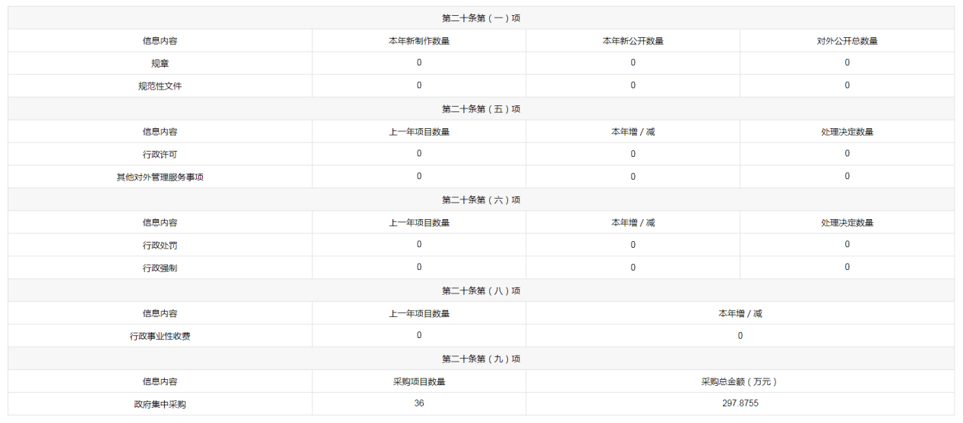

1. 收到和处理政府信息公开申请情况

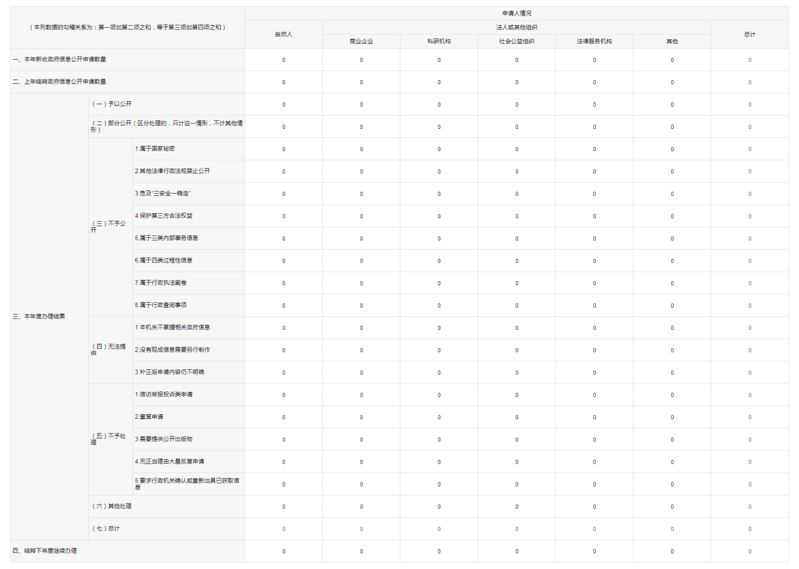

四、政府信息公开行政复议、行政诉讼情况



五、存在的主要问题及改进情况

我室（馆）政府信息公开工作虽然取得了实质性成效，但仍存在政府信息公开内容数量不大、政策解读内容不多等问题。针对上述问题，我室（馆）高度重视并认真加以研究，作出相应改进措施：**一是**加大工作力度，进一步加强处（室）整体协同、响应迅速的联动机制，丰富政府信息公开资源；**二是**进一步加强政府网站及政务新媒体平台建设，进一步拓宽信息公开渠道；**三是**进一步做好政策解读工作，高质量落实好新时代信息公开工作。

六、其他需要报告的事项

本报告的电子版可在我室（馆）门户网站（http://gdcss.gd.gov.cn）下载。如对本报告有任何疑问，请与广东省人民政府参事室（文史研究馆）办公室联系（地址：广州市越秀区解放北路542号；邮编：510030；电话：020-83333877）。